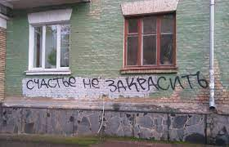

УВАЖАЕМЫЕ ЖИТЕЛИ И ГОСТИ
ХАНТЫ-МАНСИЙСКОГО РАЙОНА!

Отдел по организации профилактики правонарушений Ханты-Мансийского района информирует, что в последнее время на территории Российской Федерации отмечается всплеск активности наркодилеров по продвижению альтернативных каналов поставки наркотиков потребителям, и как следствие увеличение фактов распространения неизвестными лицами рекламы наркотиков размещаемой на зданиях, сооружениях, жилых домах, в других общественно доступных местах.
В целях повышения оперативности реагирования со стороны органов власти, правоохранительных органов, обслуживающих организаций на появление «стеновой рекламы» с информацией о торговле наркотиками, по заказу Антинаркотической комиссии Ханты-Мансийского автономного округа – Югры разработан чат-бот в мессенджере Telegram (далее – чат-бот), предназначенный для оперативного реагирования на факты выявления «стеновой рекламы» наркотиков. Модуль чат-бота предназначен для отправки жителями Ханты-Мансийского автономного округа – Югры сообщений о выявленной рекламе наркотических веществ и психотропных веществ.
Функции чат-бота предусматривают возможность:
- указания в текстовом виде места размещения «стеновой рекламы» (населенный пункт, улица, дом);
- указания геолокации места размещения «стеновой рекламы»;
- загрузки фотографий (видеозаписей).
Предлагаем сообщать информацию о всех выявленных случаях распространения и нанесения «стеновой рекламы» наркотиков посредством разработанного органами власти чат-бота.

Алгоритм работы с «Telegram Бот»
(Отправка сообщения о рекламе наркотиков)

Модуль «Telegram Бот» внедрен в автоматизированную систему «Мониторинг наркоситуации»
- Вход в систему

Для входа в Систему необходимо перейти по адресу https://ank.admhmao.ru/ и ввести полученные от администратора Системы логин и пароль в соответствующие поля формы авторизации. Нажать на кнопку «Войти».

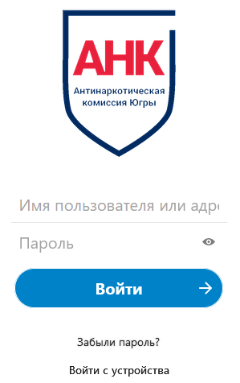

В случае утери пароля от Системы необходимо либо обратиться к администратору Системы для получения нового пароля, либо воспользоваться кнопкой восстановления пароля «Забыли пароль?», отображающейся на форме авторизации.
При клике на кнопку откроется форма сброса пароля, в которую необходимо внести логин или email, привязанный к учетной записи.
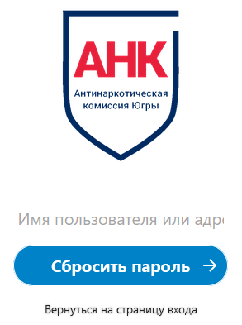

ф

При нажатии на кнопку «Сбросить пароль» на привязанный к учетной записи email придет ссылка на создание нового пароля.
- Структура разделов системы

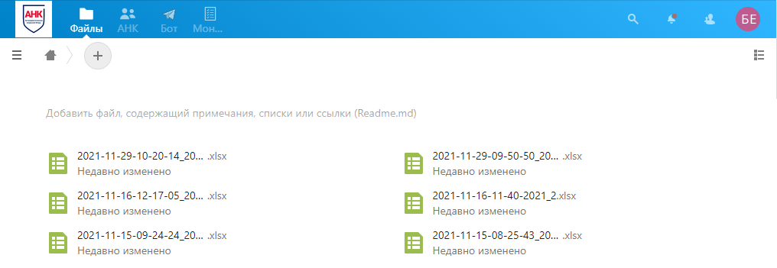
При входе в Систему по умолчанию откроется раздел «Файлы». Здесь приведены все файлы и папки, к которым пользователю предоставлен доступ.

В зависимости от права доступа пользователю могут быть доступны следующие дополнительные разделы:
- АНК — в данном разделе сотрудники Аппарата АНК, члены АНК, сотрудники ОМСУ проводят работы по подготовке проектов протоколов к заседаниям антинаркотической комиссии, а также по формированию поручений по итогам состоявшегося заседания;
- Бот — раздел для приема сообщений граждан из телеграм-бота о рекламе наркотиков с целью её дальнейшего устранения и дачи ответа заявителю;
- Мониторинг — в данном разделе сотрудники Аппарата АНК направляют задачи на сбор отчетов от членов АНК и сотрудников ОМСУ, на основе данных отчетов формируется сводный итоговый отчет о наркоситуации в округе.
Для выхода из Системы необходимо нажать на кнопку «Выйти» в раскрывающемся списке при клике по иконке пользователя.
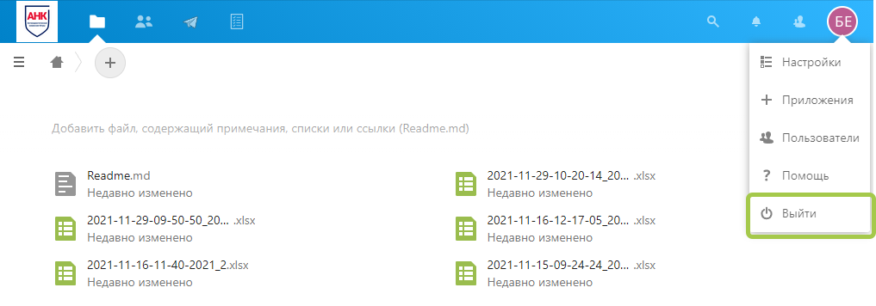
- Работа с разделом «Бот»
  - Назначение раздела
Раздел предназначен для приема сообщений о рекламе наркотических веществ от граждан с целью её дальнейшего устранения.
Телеграм-бот позволяет:
- Указать местоположение рекламы в текстовом виде (город, улица, дом);
- Указать местоположение рекламы используя геолокацию;
- Добавить одну или несколько фотографий (видеозапись);
- Оставить дополнительный текстовый комментарий.
Список команд бота:
- /help – справка о боте (информацию о том, как отправить текст, фото, видео, координаты).
- /report – сообщить о рекламе наркотических средств (оставить жалобу)
Телеграм-бот доступен по идентификатору @antinarcotic_hmao_bot.
  - Структура раздела
Раздел «Бот» состоит из трех вкладок:
- Новые — здесь приведены сообщения со статусом «новое»;
- Закрытые — здесь приведены сообщения со статусом «закрытые»;
- Все — здесь приведены все сообщения от граждан, независимо от статуса.
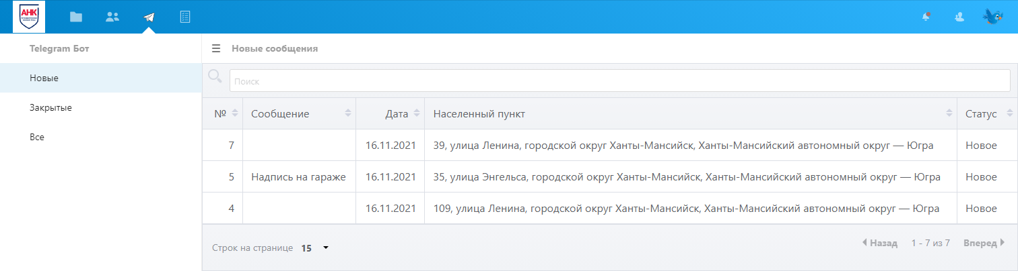
Сообщения от граждан отображаются в таблице на странице. При клике по сообщению появляется дополнительная информация.
  - Работа с сообщениями
    - Общая информация
При поступлении нового сообщения от гражданина сотрудник Аппарата антинаркотической комиссии (далее – Аппарата АНК) получает соответствующее уведомление на электронную почту. Новое сообщение по умолчанию имеет статус «новое» и отображается в соответствующей вкладке. Сотрудник Аппарата АНК имеет возможность направить ответ заявителю самостоятельно, либо назначить ответственного(ых) из списка органа местного самоуправления (далее – ОМСУ). При назначении ответственного ОМСУ сотрудникам данного ОМСУ, зарегистрированным в Системе, поступит на почту уведомление о получении нового сообщения о рекламе наркотиков. Зайдя в систему, сотрудники ответственного ОМСУ увидят данное сообщение во вкладке «Новые». За исключением возможности назначения ответственного ОМСУ функционал работы с сообщениями для сотрудника Аппарата АНК и представителя ОМСУ аналогичен.
    - Материалы сообщения
При клике по сообщению появляется возможность ознакомиться с приложенными материалами во вкладке «Сообщение». Здесь отображаются текст сообщения (при наличии), приложенные файлы (при наличии) и геометка (при наличии).
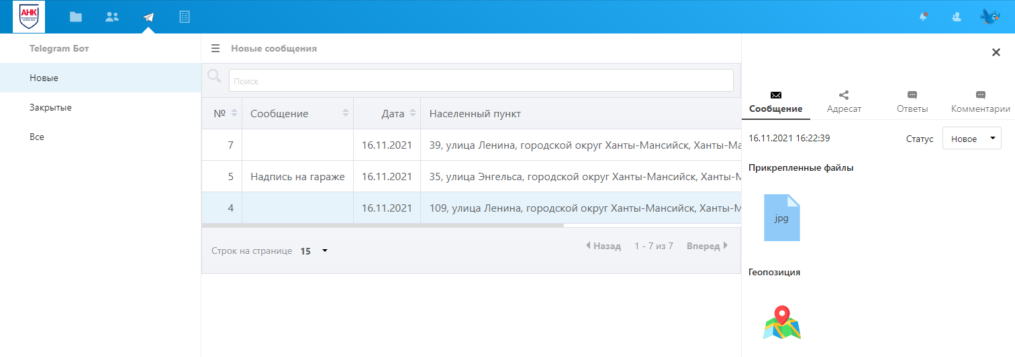
При клике по файлу появляется возможность открыть или скачать файл.
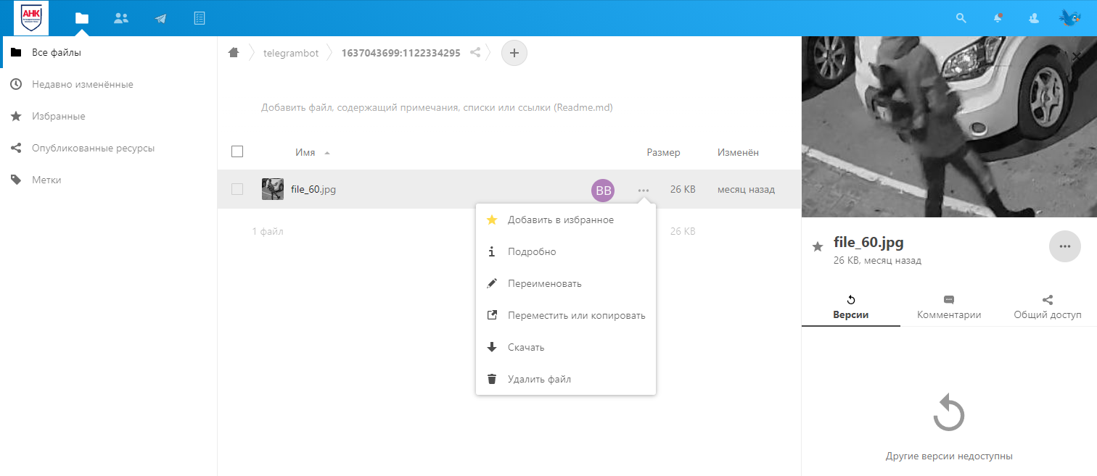
При клике по геометке отображается карта OpenStreetMap.
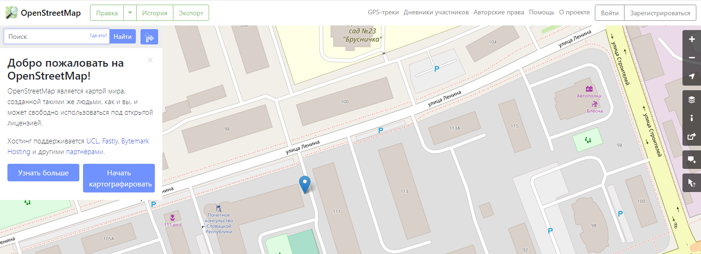
Также в данной вкладке присутствует возможность изменения статуса сообщения на «закрытое». При необходимости статус сообщения можно изменить обратно на «новое».
    - Назначение ответственного исполнителя
Возможность назначения ответственного во вкладке «Адресат» доступна только сотруднику Аппарата АНК. Для назначения ответственного требуется сначала выбрать из раскрывающегося списка, затем нажать на кнопку «Добавить». Ошибочно назначенного ответственного можно снять с помощью иконки «корзина».
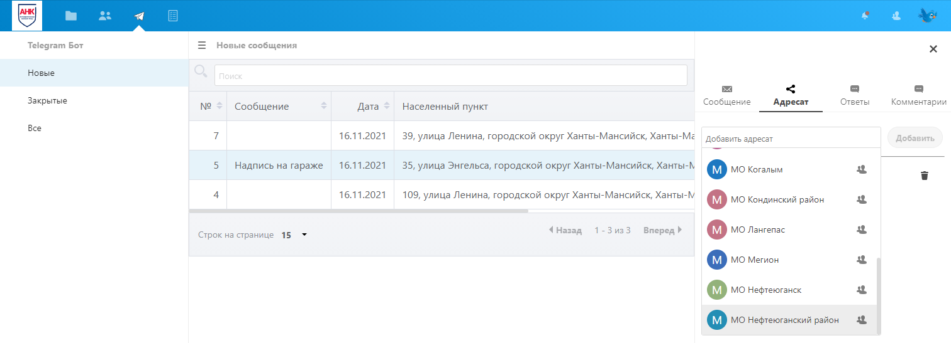
Представитель ОМСУ увидит только нередактируемый список назначенных ответственных по данному сообщению.
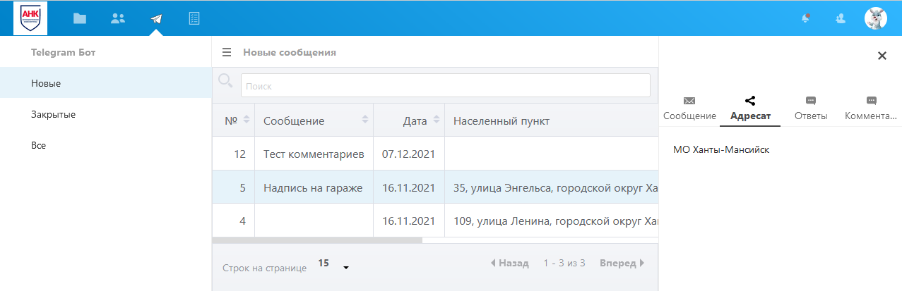
    - Ответы заявителю
Для дачи ответов заявителю используется вкладка «Ответы». Ответственному исполнителю необходимо заполнить текстовое сообщение в поле «Новый ответ» и прикрепить файл при необходимости. Для отправки сообщения и файла гражданину в телеграм-бот необходимо нажать на значок «стрелка вправо». История сообщений отображается под формой отправки.
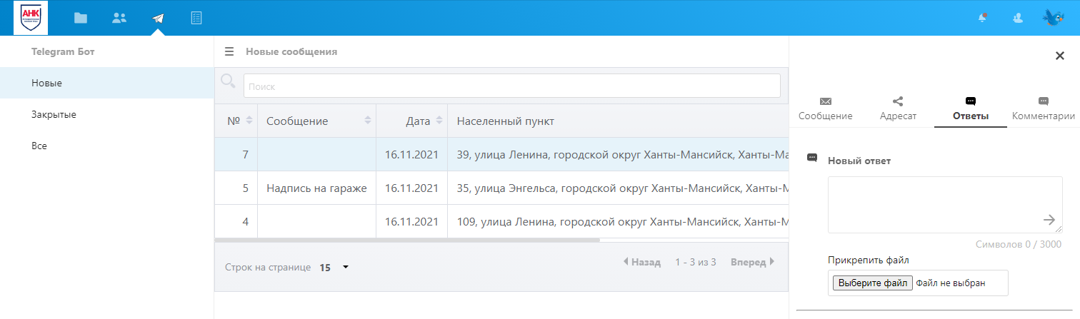
    - Комментарии к сообщению
Комментарии не отправляются заявителю, но служат для обмена информацией между ответственными исполнителями и сотрудником Аппарата АНК, также здесь можно хранить отчеты об исполнении, которые не требуется отправлять заявителю. Для добавления комментариев к сообщению используется вкладка «Комментарии». Для этого необходимо заполнить текстовое поле «Новый комментарий» и прикрепить файл при необходимости. Для сохранения комментария необходимо нажать на значок «стрелка вправо». История комментариев отображается под формой отправки.

